МИНИСТЕРСТВО НАУКИ И ВЫСШЕГО ОБРАЗОВАНИЯ
РОССИЙСКОЙ ФЕДЕРАЦИИ
ФЕДЕРАЛЬНОЕ ГОСУДАРСТВЕННОЕ БЮДЖЕТНОЕ ОБРАЗОВАТЕЛЬНОЕ УЧРЕЖДЕНИЕВЫСШЕГО ОБРАЗОВАНИЯ
«НОВОСИБИРСКИЙ ГОСУДАРСТВЕННЫЙ ТЕХНИЧЕСКИЙ УНИВЕРСИТЕТ»

Кафедра вычислительной техники

Расчётно-графическая работа по
дисциплине “Технологии и методы
программирования”

Факультет: АВТФ Преподаватель: Булатов А.Д.
Группа: АВТ-342
Студенты: Фадеев В.А.

Новосибирск – 2025
Оглавление
1. Техническое задание 4
1.1. Введение 4
1.2. Назначение разработки и её актуальность 4
1.3. Требования к программному изделию 4
1.4. Постановка задачи 5
2. Проектирование 5
3. Структурное описание разработки 6
3.1. Описание структуры приложения и его модулей 6
3.2. Описание классов 6
3.2.1. Класс Car 6
3.2.2. Класс GasPump 6
3.2.3. Класс GasStationController 7
3.2.4. Класс GasStationMain 7
3.2.5. Класс GasStationServer 7
3.2.6. Класс GasStationState 8
3.3. Схема взаимодействия классов 8
4. Функциональное описание разработки 8
4.1. Алгоритм управления заправочными колонками 8
4.2. Алгоритм обработки очереди машин 8
4.3. Алгоритм пополнения топлива 9
4.4. Алгоритм сетевой синхронизации 9
4.5. Алгоритм работы UI 10
5. Описание пользовательского интерфейса 10
5.2.1. Панель управления 10
5.3. Взаимодействие с интерфейсом 11
5.3.1. Стандартный сценарий 11
6. Тестирование программы 12
7. Руководство пользователя 15
8. Руководство программиста 16
9. Заключение 16
10. Список литературы 16
Приложение 17

- Техническое задание

Введение
В данном проекте моделируется работа заправочной станции, где каждая колонка ограничена объёмом топлива, а пополнение ресурсов происходит с определённой задержкой.
Процесс включает:
- создание объектов (машин);
- определение количества необходимого топлива (до 50 литров);
- проверку доступности колонок и наличия нужного объёма бензина;
- направление машины на свободную колонку;
- возможное ожидание в очереди при занятости всех колонок;
- пополнение колонок при исчерпании топлива.
Каждая машина моделируется как отдельный поток, имитирующий параллельную обработку клиентов.

Назначение разработки и её актуальность
Целью разработки является создание имитационной модели работы заправочной станции с учётом параллельной обработки запросов клиентов. Актуальность разработки обусловлена необходимостью:
- анализа поведения системы при пиковых нагрузках;
- оптимизации обслуживания клиентов;
- отработки механизмов многопоточности и синхронизации ресурсов в программировании.
Имитационные модели позволяют без затрат на реальное оборудование спрогнозировать поведение систем, выявить возможные узкие места и протестировать варианты оптимизации.

Требования к программному изделию
Функциональные требования:
- Обработка каждой машины в отдельном потоке.
- Каждая колонка имеет объём 500 литров.
- Машина заправляется на случайное количество литров (до 50).
- Проверка наличия свободной колонки и достаточного объёма топлива.
- Формирование очереди при отсутствии доступных колонок.
- При недостатке топлива (менее 50 л на всех колонках) станции приостанавливают обслуживание до пополнения.
- Пополнение топлива происходит периодически при достижении критического уровня.
Нефункциональные требования:
- Высокая стабильность многопоточной обработки.
- Корректная синхронизация доступа к колонкам.

1.4. Постановка задачи
Задание 19. Программа «Имитация работы заправочной станции».
Каждая колонка имеет объем 500 л. Бензина. Подъезжающая машина заправляется на случайное число литров, но не более 50. Сервер проверяет свободна ли колонка и достаточно там бензина для заправки машины. Затем направляет машину к этой колонке. Может образовываться очередь машин. Периодически заправочные колонки пополняются бензином. Период большой? (когда все колонки имеют менее 50 л.) Машины ожидают окончание заправки колонок. Каждая машина обрабатывается в своем потоке.

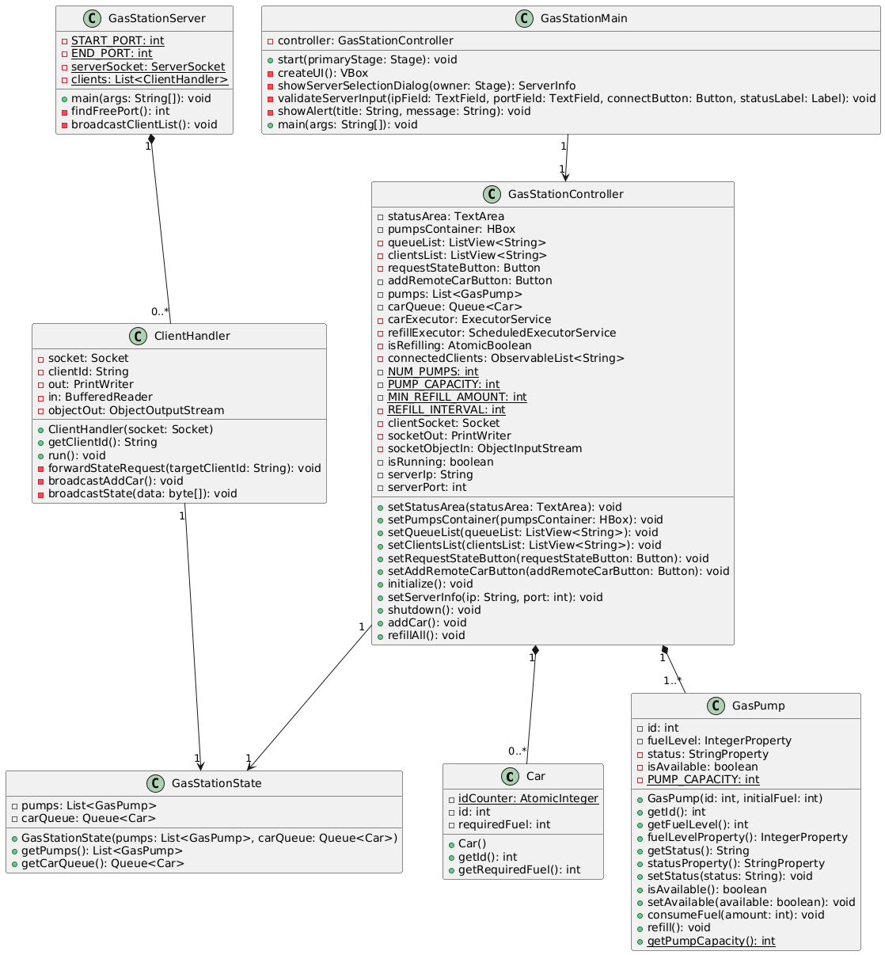
Проектирование
Рис. 1 – UML-диаграмма

Структурное описание разработки

3.1. Описание структуры приложения и его модулей
Программа представляет собой многопоточную систему управления заправочной станцией с графическим интерфейсом (JavaFX) и сетевым взаимодействием (клиент-серверная архитектура).
Основные модули:
- org.example.rgr – корневой пакет, содержащий все классы.
- Клиентская часть (GasStationMain, GasStationController):
  - Отвечает за UI (окна, кнопки, логирование).
  - Управляет колонками, очередью машин и заправкой.
  - Подключается к серверу для синхронизации данных между клиентами.
- Серверная часть (GasStationServer, ClientHandler):
  - Координирует подключение клиентов.
  - Пересылает сообщения между ними (например, запросы на добавление машин).
- Общие классы (Car, GasPump, GasStationState):
  - Содержат бизнес-логику (данные машин, колонок, состояние станции).

3.2. Описание классов

3.2.1. Класс Car
Назначение: Модель автомобиля, требующего заправку.
Поля:
- idCounter: AtomicInteger – генератор уникальных ID.
- id: int – идентификатор машины.
- requiredFuel: int – случайное количество топлива (10–50 литров).
Методы:
- Car() – конструктор, инициализирует поля.
- getId(), getRequiredFuel() – геттеры.

3.2.2. Класс GasPump
Назначение: Модель заправочной колонки с состоянием и топливом.
Поля:
- id: int – номер колонки.
- fuelLevel: IntegerProperty – текущий уровень топлива (для JavaFX-привязки).
- status: StringProperty – статус ("Свободна", "Заправка").
- isAvailable: boolean – доступность для обслуживания.
- PUMP_CAPACITY: int – максимальная вместимость (500 л).
Методы:
- consumeFuel(int amount) – уменьшает уровень топлива.
- refill() – пополняет бак до PUMP_CAPACITY.
- Геттеры/сеттеры для полей (getFuelLevel(), setStatus() и др.).

3.2.3. Класс GasStationController
Назначение: Основная логика (управление колонками, очередью, сетью).
Ключевые поля:
- pumps: List<GasPump> – список колонок.
- carQueue: Queue<Car> – очередь машин.
- carExecutor: ExecutorService – пул потоков для обработки машин.
- clientSocket, socketOut – для сетевого взаимодействия.
Основные методы:
- initialize() – запускает потоки обработки очереди и проверки топлива.
- assignCarToPump(Car car) – назначает машину на свободную колонку.
- refillAll() – пополняет все колонки (блокируя их на время).
- addCar() – добавляет новую машину в очередь.
- Сетевые методы (sendState(), connectToServer()) – синхронизация с сервером.

3.2.4. Класс GasStationMain
Назначение: Графический интерфейс (JavaFX).
Методы:
- start(Stage) – создает окно с кнопками, списками и текстовым логом.
- createUI() – ручная сборка UI (без FXML).
- showServerSelectionDialog() – диалог ввода IP/порта сервера.

3.2.5. Класс GasStationServer
Назначение: Сервер для координации клиентов.
Поля:
- clients: List<ClientHandler> – подключенные клиенты.
Методы:
- main() – запускает сервер на свободном порту (12345–12350).
- broadcastClientList() – рассылает обновленный список клиентов.
Вложенный класс ClientHandler:
- Обрабатывает сообщения от клиентов (запросы состояния, добавление машин).
- Пересылает данные между клиентами (forwardStateRequest()).

3.2.6. Класс GasStationState
Назначение: Сериализуемое состояние станции (для передачи по сети).
Поля:
- pumps: List<GasPump> – текущие колонки.
- carQueue: Queue<Car> – очередь машин.
Методы:
- Конструктор и геттеры для передачи данных между клиентами.

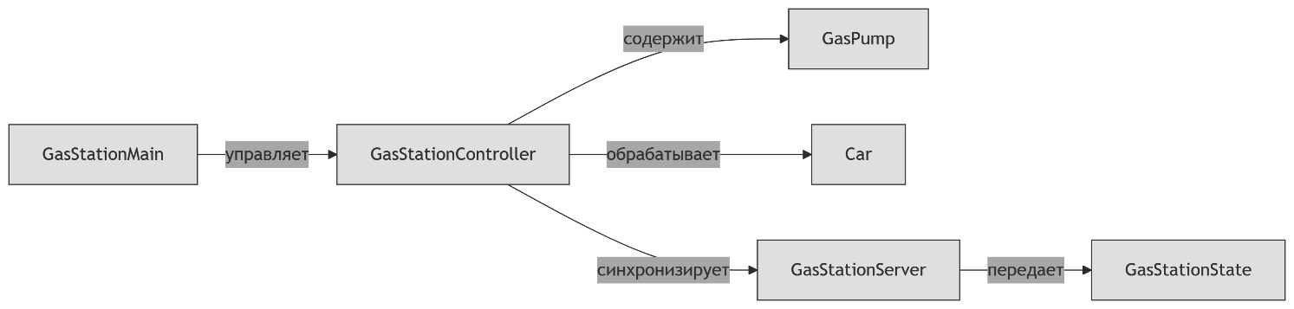
3.3. Схема взаимодействия классов
Рис. 2 – схема взаимодействия классов

Функциональное описание разработки

4.1. Алгоритм управления заправочными колонками
Задача: Распределение машин по свободным колонкам с учетом остатка топлива.
Методы:
- assignCarToPump(Car car) (в GasStationController):
  - Ищет первую доступную колонку (GasPump) с условием:
p.isAvailable() && p.getFuelLevel() >= car.getRequiredFuel()
Если колонка найдена:
- Устанавливает статус "Заправка машины #X".
- Запускает поток заправки через carExecutor.submit().
- Имитирует заправку задержкой:
Thread.sleep(car.getRequiredFuel() * 100L);
- Уменьшает топливо: pump.consumeFuel(car.getRequiredFuel()).
- Если колонок нет — машина возвращается в очередь.

4.2. Алгоритм обработки очереди машин
Задача: Периодическая проверка и обработка очереди.
Методы:
- startQueueProcessing() (в GasStationController):
  - Запускает отдельный поток, который:
    - Проверяет очередь каждую секунду (Thread.sleep(1000)).
    - Извлекает машину методом carQueue.poll().
    - Передает ее в assignCarToPump().
Особенности:
- Используется ConcurrentLinkedQueue для потокобезопасности.
- Бесконечный цикл прерывается только при завершении работы (isRunning = false).

4.3. Алгоритм пополнения топлива
Задача: Автоматическое пополнение колонок при критическом уровне топлива.
Методы:
- checkForRefill() (вызывается каждые 10 секунд):
  - Проверяет условие для всех колонок:
pumps.stream().allMatch(p -> p.getFuelLevel() < MIN_REFILL_AMOUNT)
  - Если истина:
    - Блокирует колонки (isRefilling.set(true)).
    - Запускает refillAll() в отдельном потоке.
- refillAll():
  - Устанавливает статус "Заправляется" для всех колонок.
  - Через 5 секунд (Thread.sleep(5000)) пополняет топливо до PUMP_CAPACITY.
  - Разблокирует колонки и обрабатывает первую машину из очереди (если есть).
Синхронизация:
- AtomicBoolean isRefilling предотвращает параллельное пополнение.

4.4. Алгоритм сетевой синхронизации
Задача: Передача состояния станции между клиентами.
Методы:
- Сервер (GasStationServer):
  - Принимает сообщения от клиентов:
    - "ADD_CAR" → рассылает всем клиентам команду на добавление машины.
    - "REQUEST_STATE" → пересылает запрос указанному клиенту.
    - "STATE" → рассылает сериализованный объект GasStationState.
- Клиент (GasStationController):
  - Отправка состояния:
    - Сериализует GasStationState (список колонок и очередь) в байты.
    - Отправляет через сокет:
socketOut.println("STATE:" + data.length);
clientSocket.getOutputStream().write(data);
  - Применение состояния:
    - Десериализует данные и обновляет UI через Platform.runLater().
Протокол:
- Сообщения имеют префиксы ("ADD_CAR:", "STATE:").
- Размер данных передается явно (STATE:1234).

4.5. Алгоритм работы UI
Задача: Обновление интерфейса.
Методы:
- Привязка данных:
  - Свойства колонок (fuelLevelProperty, statusProperty) связаны с UI:
fuelText.textProperty().bind(pump.fuelLevelProperty().asString("Топливо: %d л"));
Обновление очереди:
- Через Platform.runLater():
queueList.setItems(FXCollections.observableArrayList("Машина #1 (20 л)", ...));

Описание пользовательского интерфейса

5.1. Общая структура интерфейса
Графический интерфейс реализован на JavaFX и состоит из одного главного окна с несколькими секциями:
- Панель управления (кнопки)
- Информационная панель (статус операций)
- Визуализация заправочных колонок
- Очередь машин
- Список подключённых клиентов

5.2. Детальное описание элементов

5.2.1. Панель управления
Расположена в верхней части окна. Содержит кнопки:
Таблица 1 – назначение кнопок
Кнопка | Функционал | Вызов метода
Добавить машину | Создаёт новую машину и добавляет её в очередь | GasStationController.addCar()
Пополнить все колонки | Запускает принудительное пополнение топлива на всех колонках | GasStationController.refillAll()
Запросить состояние | Запрашивает текущее состояние станции у выбранного клиента (из списка ниже) | GasStationController.requestState()
Добавить машину удалённо | Отправляет команду всем клиентам добавить машину | GasStationController.addRemoteCar()

5.2.2. Информационная панель
- Текстовое поле (TextArea) с логом операций:
  - Добавление машин
  - Начало/конец заправки
  - Пополнение топлива
  - Ошибки и системные сообщения

5.2.3. Визуализация колонок
Горизонтальная панель (HBox) с блоками для каждой колонки. Каждый блок включает:
- Номер колонки (например, Колонка #1)
- Уровень топлива (в литрах, обновляется в реальном времени)
- Текущий статус:
  - Свободна
  - Заправка машины #X
  - Заправляется (при пополнении)

5.2.4. Очередь машин
Список (ListView) машин, ожидающих заправки. Для каждой отображается:
Машина #<ID> (<количество_топлива> л)

5.2.5. Список подключённых клиентов
ListView с IP-адресами и портами клиентов, подключённых к серверу.

5.3. Взаимодействие с интерфейсом

5.3.1. Стандартный сценарий
- Пользователь нажимает «Добавить машину» → машина появляется в очереди.
- Система автоматически назначает её на свободную колонку → статус колонки меняется на Заправка.
- После заправки колонка освобождается, а машина исчезает из очереди.

5.3.2. Сетевые функции
- Пользователь выбирает клиента из списка и нажимает «Запросить состояние» → получает актуальные данные (очередь, уровень топлива).
- «Добавить машину удалённо» → все клиенты добавляют по одной машине в свои очереди.

3.3. Экстренные действия
- При нехватке топлива: кнопка «Пополнить все колонки» (блокирует колонки на 5 секунд).

Тестирование программы
Запускаем сервер:
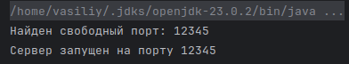

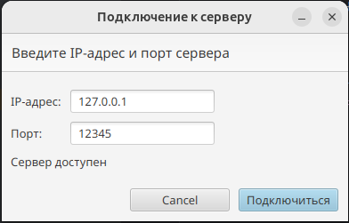
Модальное окно клиента с полями ввода IP-адреса и порта:

Приложение:
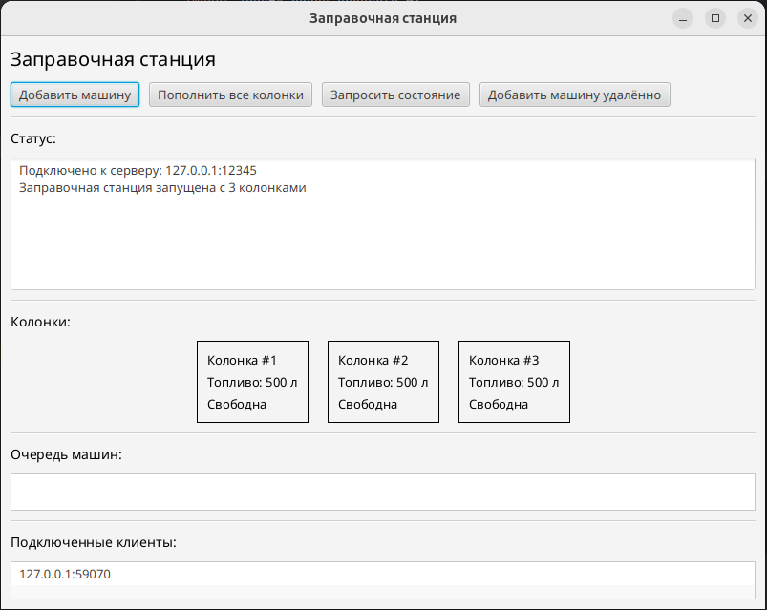

Логи сервера сразу после запуска клиента и его подключения:
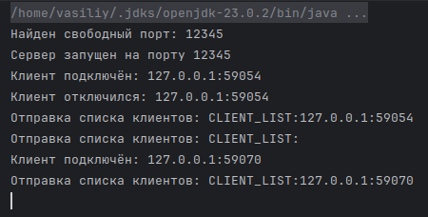

Загрузка состояния:
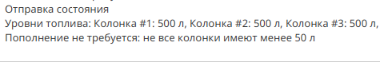

Результат загрузки состояния:
Отправим на заправку три машины:

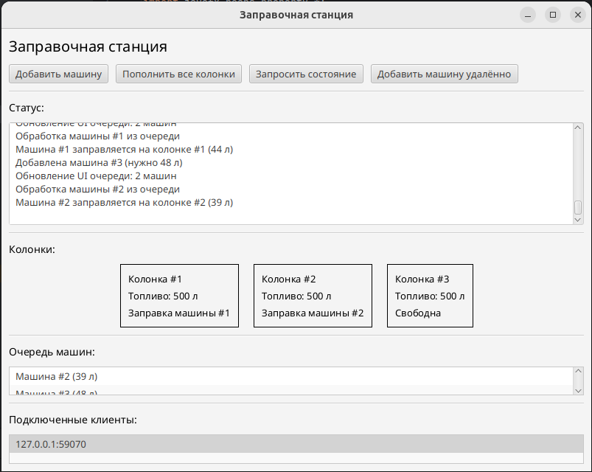

Успешно заправили:
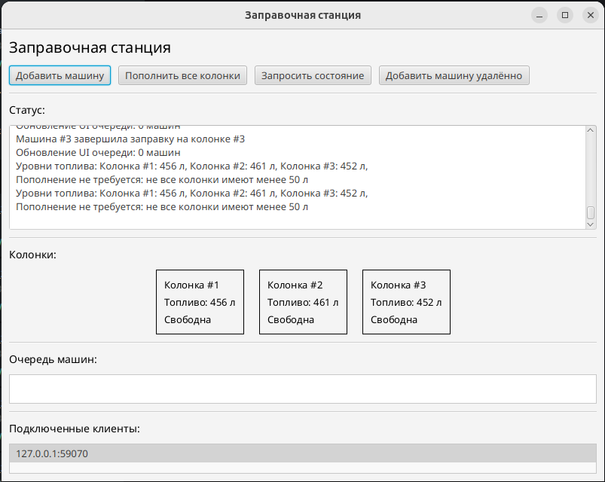

Пополним все колонки:
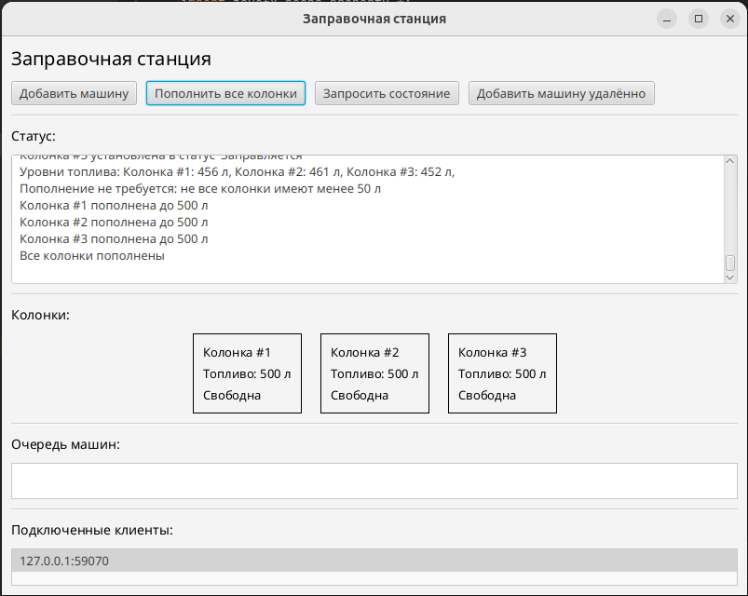

Потратим топливо, чтобы было менее 50 литров во всех колонках:
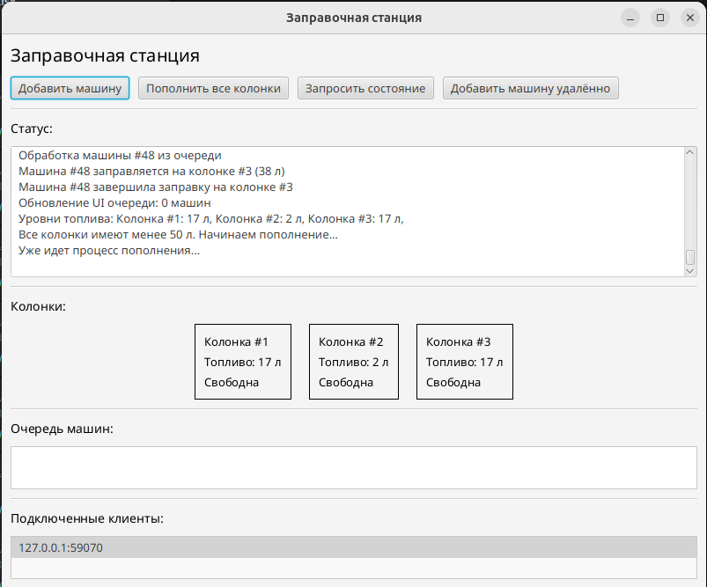

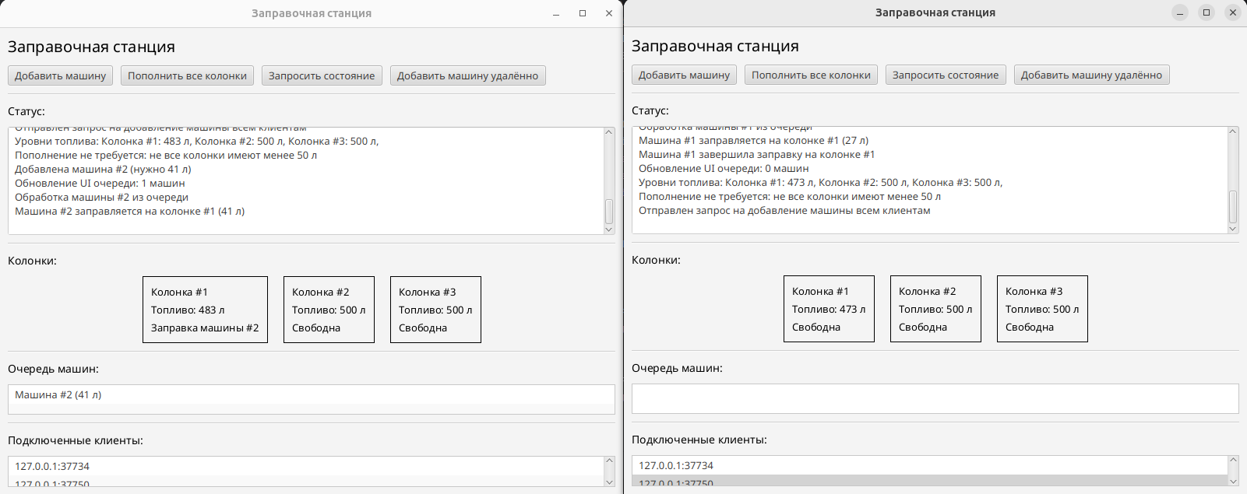
Добавление одного объекта в два клиента:

Руководство пользователя
Руководство пользователя: Программа "Заправочная станция" позволяет автоматически распределять машины по колонкам, обрабатывать очередь и синхронизировать данные между клиентами через сервер. Для начала работы запустите сервер (GasStationServer), затем откройте клиент (GasStationClient) и введите IP и порт сервера. В интерфейсе вы можете добавлять машины вручную или удалённо, запрашивать состояние у других клиентов, пополнять топливо и следить за процессом через лог событий. Колонки отображают текущий уровень топлива и статус, а очередь машин обновляется автоматически. При проблемах проверьте подключение к серверу и доступность портов. Все клиенты должны быть подключены к одному серверу.

Руководство программиста
Для запуска программы потребуется установить Intellij Idea, где необходимо создать JavaFX-проект с названием rgr. Далее, нужно в папку org.example.rgr добавить все классы, заменить module-info, pom.xml. После чего нужно дать разрешение в конфигурациях для GasStationServer и GasStationClient запускать одновременно несколько экземпляров программы.

Заключение
В ходе выполнения расчетно-графической работы была разработана программа «Управление заправочной станцией», реализующая многопоточное распределение машин по колонкам, автоматическое пополнение топлива и синхронизацию данных между клиентами через сервер.
Изучены и применены следующие технологии:
- Многопоточность (ExecutorService, ConcurrentLinkedQueue, AtomicBoolean).
- JavaFX для создания пользовательского интерфейса.
- Сетевое взаимодействие (TCP/IP, сериализация объектов).
Реализованный функционал:
- Автоматическая заправка машин с учетом очереди.
- Пополнение колонок при критическом уровне топлива.
- Синхронизация состояния между клиентами в реальном времени.
- Простой и интуитивный интерфейс с логом событий.

Список литературы
- Хорстманн К.; Java. Библиотека профессионала. Том 1. Основы : [пер. с англ.] / Кей Хорстманн. - Москва : Диалектика, 2022. - 864 с. : ил. ; 24 см. - Пер. изд.: Core Java. Volume I. Fundamentals / Cay Horstmann. - 12-е изд. - ISBN 978-5-907144-94-3
- Блох Дж.; Java. Эффективное программирование : [пер. с англ.] / Джошуа Блох. - Москва : Лори, 2019. - 464 с. ; 24 см. - Пер. изд.: Effective Java / Joshua Bloch. - 3-е изд. - ISBN 978-5-85582-347-1
- Гамма Э.; Приемы объектно-ориентированного проектирования. Паттерны проектирования : [пер. с англ.] / Эрих Гамма, Ричард Хелм, Ральф Джонсон, Джон Влиссидес. - Санкт-Петербург : Питер, 2020. - 366 с. : ил. ; 24 см. - Пер. изд.: Design Patterns: Elements of Reusable Object-Oriented Software / Gamma E., Helm R., Johnson R., Vlissides J. - ISBN 978-5-4461-1199-3
- Гоцца А.; Многопоточное программирование на Java. Методы и средства : [пер. с англ.] / Алессандро Гоцца. - Москва : ДМК Пресс, 2021. - 366 с. ; 24 см. - Пер. изд.: Java Multithreading / Alessandro Gozza. - ISBN 978-5-93700-098-1

Приложение
Car.java:
package org.example.rgr;

import java.util.concurrent.atomic.AtomicInteger;

class Car {
private static final AtomicInteger idCounter = new AtomicInteger(1);
private final int id;
private final int requiredFuel;

public Car() {
this.id = idCounter.getAndIncrement();
this.requiredFuel = 10 + (int)(Math.random() * 41); // От 10 до 50 литров
}

public int getId() {
return id;
}

public int getRequiredFuel() {
return requiredFuel;
}
}
GasPump.java:
package org.example.rgr;

import javafx.beans.property.*;

class GasPump {
private final int id;
private final IntegerProperty fuelLevel;
private final StringProperty status;
private boolean isAvailable;
private static final int PUMP_CAPACITY = 500;

public GasPump(int id, int initialFuel) {
this.id = id;
this.fuelLevel = new SimpleIntegerProperty(initialFuel);
this.status = new SimpleStringProperty("Свободна");
this.isAvailable = true;
}

public int getId() {
return id;
}

public int getFuelLevel() {
return fuelLevel.get();
}

public IntegerProperty fuelLevelProperty() {
return fuelLevel;
}

public String getStatus() {
return status.get();
}

public StringProperty statusProperty() {
return status;
}

public void setStatus(String status) {
this.status.set(status);
}

public boolean isAvailable() {
return isAvailable;
}

public void setAvailable(boolean available) {
isAvailable = available;
}

public void consumeFuel(int amount) {
fuelLevel.set(fuelLevel.get() - amount);
}

public void refill() {
fuelLevel.set(PUMP_CAPACITY);
}

public static int getPumpCapacity() {
return PUMP_CAPACITY;
}
}

GasStationController.java:
package org.example.rgr;

import javafx.application.Platform;
import javafx.scene.control.*;
import javafx.scene.layout.HBox;
import javafx.scene.layout.VBox;
import javafx.scene.text.Text;
import javafx.collections.FXCollections;
import javafx.collections.ObservableList;

import java.io.*;
import java.net.Socket;
import java.util.*;
import java.util.concurrent.*;
import java.util.concurrent.atomic.AtomicBoolean;

public class GasStationController {
private TextArea statusArea;
private HBox pumpsContainer;
private ListView<String> queueList;
private ListView<String> clientsList;
private Button requestStateButton;
private Button addRemoteCarButton;

private final List<GasPump> pumps = new ArrayList<>();
private final Queue<Car> carQueue = new ConcurrentLinkedQueue<>();
private final ExecutorService carExecutor = Executors.newCachedThreadPool();
private final ScheduledExecutorService refillExecutor = Executors.newSingleThreadScheduledExecutor();
private final AtomicBoolean isRefilling = new AtomicBoolean(false);
private ObservableList<String> connectedClients = FXCollections.observableArrayList();

private static final int NUM_PUMPS = 3;
private static final int PUMP_CAPACITY = 500; // Унифицировано с GasPump
private static final int MIN_REFILL_AMOUNT = 50; // Пополнение, если меньше 50 литров
private static final int REFILL_INTERVAL = 10;

private Socket clientSocket;
private PrintWriter socketOut;
private ObjectInputStream socketObjectIn;
private volatile boolean isRunning = true;
private String serverIp;
private int serverPort;

// Сеттеры для UI-элементов
public void setStatusArea(TextArea statusArea) {
this.statusArea = statusArea;
}

public void setPumpsContainer(HBox pumpsContainer) {
this.pumpsContainer = pumpsContainer;
}

public void setQueueList(ListView<String> queueList) {
this.queueList = queueList;
}

public void setClientsList(ListView<String> clientsList) {
this.clientsList = clientsList;
}

public void setRequestStateButton(Button requestStateButton) {
this.requestStateButton = requestStateButton;
}

public void setAddRemoteCarButton(Button addRemoteCarButton) {
this.addRemoteCarButton = addRemoteCarButton;
}

public void initialize() {
// Инициализация колонок
for (int i = 0; i < NUM_PUMPS; i++) {
GasPump pump = new GasPump(i + 1, PUMP_CAPACITY);
pumps.add(pump);
updatePumpUI(pump);
}

// Инициализация списка клиентов
clientsList.setItems(connectedClients);

// Настройка кнопок
requestStateButton.setOnAction(e -> requestState());
addRemoteCarButton.setOnAction(e -> addRemoteCar());

// Запуск обработки очереди
startQueueProcessing();

// Проверка на пополнение
refillExecutor.scheduleAtFixedRate(this::checkForRefill,
REFILL_INTERVAL, REFILL_INTERVAL, TimeUnit.SECONDS);

log("Заправочная станция запущена с " + NUM_PUMPS + " колонками");
}

private void updatePumpUI(GasPump pump) {
VBox pumpBox = new VBox(5);
pumpBox.setStyle("-fx-border-color: black; -fx-border-width: 1; -fx-padding: 10;");

Text pumpId = new Text("Колонка #" + pump.getId());
Text fuelText = new Text();
fuelText.textProperty().bind(pump.fuelLevelProperty().asString("Топливо: %d л"));
Text statusText = new Text();
statusText.textProperty().bind(pump.statusProperty());

pumpBox.getChildren().addAll(pumpId, fuelText, statusText);
Platform.runLater(() -> {
// Проверяем, чтобы не дублировать UI-элементы
if (!pumpsContainer.getChildren().stream().anyMatch(node -> {
if (node instanceof VBox) {
VBox box = (VBox) node;
Text idText = (Text) box.getChildren().get(0);
return idText.getText().equals("Колонка #" + pump.getId());
}
return false;
})) {
pumpsContainer.getChildren().add(pumpBox);
}
});
}

public void setServerInfo(String ip, int port) {
this.serverIp = ip;
this.serverPort = port;
connectToServer();
}

private void connectToServer() {
try {
clientSocket = new Socket(serverIp, serverPort);
socketOut = new PrintWriter(clientSocket.getOutputStream(), true);
socketObjectIn = new ObjectInputStream(clientSocket.getInputStream());
log("Подключено к серверу: " + serverIp + ":" + serverPort);
startServerListener();
} catch (IOException e) {
log("Ошибка подключения к серверу: " + e.getMessage());
}
}

private void startServerListener() {
new Thread(() -> {
try {
BufferedReader in = new BufferedReader(new InputStreamReader(clientSocket.getInputStream()));
String inputLine;
while (isRunning && (inputLine = in.readLine()) != null) {
if (inputLine.startsWith("CLIENT_LIST:")) {
String clientList = inputLine.substring(12).trim();
String[] clientIds = clientList.isEmpty() ? new String[0] : clientList.split(",");
Platform.runLater(() -> {
connectedClients.setAll(clientIds);
});
} else if (inputLine.startsWith("REQUEST_STATE:")) {
sendState();
} else if (inputLine.startsWith("ADD_CAR:")) {
Platform.runLater(this::addCar);
} else if (inputLine.startsWith("STATE:")) {
String[] parts = inputLine.split(":");
int dataLength = Integer.parseInt(parts[1]);
byte[] data = new byte[dataLength];
clientSocket.getInputStream().read(data);
applyState(data);
}
}
} catch (IOException e) {
if (isRunning) {
log("Ошибка связи с сервером: " + e.getMessage());
}
} finally {
closeSocket();
}
}).start();
}

private void sendState() {
try {
GasStationState state = new GasStationState(pumps, carQueue);
ByteArrayOutputStream baos = new ByteArrayOutputStream();
ObjectOutputStream oos = new ObjectOutputStream(baos);
oos.writeObject(state);
byte[] data = baos.toByteArray();
socketOut.println("STATE:" + data.length);
clientSocket.getOutputStream().write(data);
clientSocket.getOutputStream().flush();
} catch (IOException e) {
log("Отправка состояния");
}
}

private void applyState(byte[] data) {
try {
ByteArrayInputStream bais = new ByteArrayInputStream(data);
ObjectInputStream ois = new ObjectInputStream(bais);
GasStationState state = (GasStationState) ois.readObject();
Platform.runLater(() -> {
pumps.clear();
pumps.addAll(state.getPumps());
carQueue.clear();
carQueue.addAll(state.getCarQueue());

// Обновляем UI для всех колонок
pumpsContainer.getChildren().clear();
for (GasPump pump : pumps) {
updatePumpUI(pump);
}

updateQueueUI();
log("Применено состояние от другого клиента");
});
} catch (IOException | ClassNotFoundException e) {
log("Ошибка применения состояния: " + e.getMessage());
}
}

private void requestState() {
String selectedClient = clientsList.getSelectionModel().getSelectedItem();
if (selectedClient != null) {
socketOut.println("REQUEST_STATE:" + selectedClient);
} else {
log("Выберите клиента для запроса состояния");
}
}

private void addRemoteCar() {
socketOut.println("ADD_CAR:");
log("Отправлен запрос на добавление машины всем клиентам");
}

private void closeSocket() {
try {
isRunning = false;
if (socketOut != null) {
socketOut.close();
}
if (socketObjectIn != null) {
socketObjectIn.close();
}
if (clientSocket != null && !clientSocket.isClosed()) {
clientSocket.close();
}
} catch (IOException e) {
log("Ошибка закрытия сокета: " + e.getMessage());
}
}

public void shutdown() {
isRunning = false;
closeSocket();
carExecutor.shutdownNow();
refillExecutor.shutdownNow();
}

private void startQueueProcessing() {
new Thread(() -> {
while (isRunning) {
try {
Car car = carQueue.poll();
if (car != null) {
log("Обработка машины #" + car.getId() + " из очереди");
assignCarToPump(car);
}
Thread.sleep(1000);
} catch (InterruptedException e) {
Thread.currentThread().interrupt();
log("Обработка очереди прервана");
break;
}
}
}).start();
}

private void assignCarToPump(Car car) {
Optional<GasPump> availablePump = pumps.stream()
.filter(p -> p.isAvailable() && p.getFuelLevel() >= car.getRequiredFuel())
.findFirst();

if (availablePump.isPresent()) {
GasPump pump = availablePump.get();
pump.setAvailable(false);
pump.setStatus("Заправка машины #" + car.getId());

carExecutor.submit(() -> {
try {
log("Машина #" + car.getId() + " заправляется на колонке #" + pump.getId() +
" (" + car.getRequiredFuel() + " л)");
Thread.sleep(car.getRequiredFuel() * 100L);

pump.consumeFuel(car.getRequiredFuel());
log("Машина #" + car.getId() + " завершила заправку на колонке #" + pump.getId());

pump.setStatus("Свободна");
pump.setAvailable(true);

Platform.runLater(this::updateQueueUI);
} catch (InterruptedException e) {
Thread.currentThread().interrupt();
}
});
} else {
Platform.runLater(() -> {
carQueue.add(car);
updateQueueUI();
});
}
}

private void checkForRefill() {
Platform.runLater(() -> {
boolean needsRefill = pumps.stream()
.allMatch(p -> p.getFuelLevel() < MIN_REFILL_AMOUNT);

// Добавляем отладочный лог
StringBuilder fuelLevels = new StringBuilder("Уровни топлива: ");
pumps.forEach(p -> fuelLevels.append("Колонка #").append(p.getId())
.append(": ").append(p.getFuelLevel()).append(" л, "));
log(fuelLevels.toString());

if (needsRefill && isRefilling.compareAndSet(false, true)) {
log("Все колонки имеют менее " + MIN_REFILL_AMOUNT + " л. Начинаем пополнение...");
refillAll();
} else if (!needsRefill) {
log("Пополнение не требуется: не все колонки имеют менее " + MIN_REFILL_AMOUNT + " л");
} else {
log("Пополнение не начато: уже выполняется пополнение");
}
});
}

public void addCar() {
Car car = new Car();
carQueue.add(car);
updateQueueUI();
log("Добавлена машина #" + car.getId() + " (нужно " + car.getRequiredFuel() + " л)");
}

public void refillAll() {
if (isRefilling.get()) {
log("Уже идет процесс пополнения...");
return;
}

isRefilling.set(true);
log("Начато пополнение всех колонок");

carExecutor.submit(() -> {
try {
Platform.runLater(() -> {
pumps.forEach(p -> {
p.setAvailable(false);
p.setStatus("Заправляется");
log("Колонка #" + p.getId() + " установлена в статус 'Заправляется'");
});
});

Thread.sleep(5000);

Platform.runLater(() -> {
pumps.forEach(p -> {
p.refill();
p.setStatus("Свободна");
p.setAvailable(true);
log("Колонка #" + p.getId() + " пополнена до " + p.getFuelLevel() + " л");
});

log("Все колонки пополнены");
isRefilling.set(false);

if (!carQueue.isEmpty()) {
Car car = carQueue.poll();
if (car != null) {
assignCarToPump(car);
updateQueueUI();
}
}
});
} catch (InterruptedException e) {
Thread.currentThread().interrupt();
Platform.runLater(() -> {
isRefilling.set(false);
log("Пополнение прервано");
});
}
});
}

private void updateQueueUI() {
Platform.runLater(() -> {
ObservableList<String> items = FXCollections.observableArrayList();
carQueue.forEach(car -> items.add("Машина #" + car.getId() + " (" + car.getRequiredFuel() + " л)"));
queueList.setItems(items);
log("Обновление очереди: " + items.size() + " машин");
});
}

private void log(String message) {
Platform.runLater(() ->
statusArea.appendText(message + "\n"));
}
}

GasStationMain.java:
package org.example.rgr;

import javafx.application.Application;
import javafx.application.Platform;
import javafx.geometry.Insets;
import javafx.geometry.Pos;
import javafx.scene.Scene;
import javafx.scene.control.*;
import javafx.scene.layout.*;
import javafx.scene.text.Font;
import javafx.scene.text.Text;
import javafx.stage.Stage;
import java.io.IOException;
import java.net.InetSocketAddress;
import java.net.Socket;

public class GasStationMain extends Application {

private GasStationController controller;

@Override
public void start(Stage primaryStage) {
// Инициализируем контроллер
controller = new GasStationController();

// Создаём UI вручную
VBox root = createUI();

// Создаём сцену
Scene scene = new Scene(root, 800, 600);
primaryStage.setTitle("Заправочная станция");
primaryStage.setScene(scene);

// Показываем диалог для ввода IP и порта
ServerInfo serverInfo = showServerSelectionDialog(primaryStage);
if (serverInfo == null) {
Platform.exit();
return;
}

// Устанавливаем информацию о сервере и инициализируем контроллер
controller.setServerInfo(serverInfo.ip, serverInfo.port);
controller.initialize();

// Обработчик закрытия окна
primaryStage.setOnCloseRequest(event -> {
controller.shutdown();
Platform.exit();
System.exit(0);
});

primaryStage.show();
}

private VBox createUI() {
VBox root = new VBox(10);
root.setPadding(new Insets(10));

// Заголовок
Text title = new Text("Заправочная станция");
title.setFont(Font.font("System", 20));

// Панель кнопок
HBox buttonBox = new HBox(10);
Button addCarButton = new Button("Добавить машину");
Button refillAllButton = new Button("Пополнить все колонки");
Button requestStateButton = new Button("Запросить состояние");
Button addRemoteCarButton = new Button("Добавить машину удалённо");
buttonBox.getChildren().addAll(addCarButton, refillAllButton, requestStateButton, addRemoteCarButton);

// Область статуса
Text statusLabel = new Text("Статус:");
statusLabel.setFont(Font.font("System", 14));
TextArea statusArea = new TextArea();
statusArea.setEditable(false);
statusArea.setWrapText(true);
statusArea.setPrefHeight(200);

// Панель колонок
Text pumpsLabel = new Text("Колонки:");
pumpsLabel.setFont(Font.font("System", 14));
HBox pumpsContainer = new HBox(20);
pumpsContainer.setAlignment(Pos.CENTER);

// Очередь машин
Text queueLabel = new Text("Очередь машин:");
queueLabel.setFont(Font.font("System", 14));
ListView<String> queueList = new ListView<>();
queueList.setPrefHeight(100);

// Список подключённых клиентов
Text clientsLabel = new Text("Подключенные клиенты:");
clientsLabel.setFont(Font.font("System", 14));
ListView<String> clientsList = new ListView<>();
clientsList.setPrefHeight(100);

// Добавляем элементы в корневой контейнер
root.getChildren().addAll(
title,
buttonBox,
new Separator(),
statusLabel,
statusArea,
new Separator(),
pumpsLabel,
pumpsContainer,
new Separator(),
queueLabel,
queueList,
new Separator(),
clientsLabel,
clientsList
);

// Привязываем элементы к контроллеру (имитация FXML-инъекции)
controller.setStatusArea(statusArea);
controller.setPumpsContainer(pumpsContainer);
controller.setQueueList(queueList);
controller.setClientsList(clientsList);
controller.setRequestStateButton(requestStateButton);
controller.setAddRemoteCarButton(addRemoteCarButton);

// Привязываем действия кнопок к методам контроллера
addCarButton.setOnAction(event -> controller.addCar());
refillAllButton.setOnAction(event -> controller.refillAll());

return root;
}

private static class ServerInfo {
String ip;
int port;

ServerInfo(String ip, int port) {
this.ip = ip;
this.port = port;
}
}

private ServerInfo showServerSelectionDialog(Stage owner) {
Dialog<ServerInfo> dialog = new Dialog<>();
dialog.setTitle("Подключение к серверу");
dialog.setHeaderText("Введите IP-адрес и порт сервера");

// Устанавливаем владельца после создания сцены
if (owner.getScene() != null) {
dialog.initOwner(owner);
}

ButtonType connectButtonType = new ButtonType("Подключиться", ButtonBar.ButtonData.OK_DONE);
dialog.getDialogPane().getButtonTypes().addAll(connectButtonType, ButtonType.CANCEL);

GridPane grid = new GridPane();
grid.setHgap(10);
grid.setVgap(10);
grid.setPadding(new Insets(20, 150, 10, 10));

TextField ipField = new TextField("127.0.0.1");
TextField portField = new TextField("12345");
Label statusLabel = new Label("Введите данные для проверки");

grid.add(new Label("IP-адрес:"), 0, 0);
grid.add(ipField, 1, 0);
grid.add(new Label("Порт:"), 0, 1);
grid.add(portField, 1, 1);
grid.add(statusLabel, 0, 2, 2, 1);

dialog.getDialogPane().setContent(grid);

Button connectButton = (Button) dialog.getDialogPane().lookupButton(connectButtonType);
connectButton.setDisable(true);

portField.textProperty().addListener((obs, oldVal, newVal) -> {
validateServerInput(ipField, portField, connectButton, statusLabel);
});
ipField.textProperty().addListener((obs, oldVal, newVal) -> {
validateServerInput(ipField, portField, connectButton, statusLabel);
});

dialog.setResultConverter(button -> {
if (button == connectButtonType) {
try {
return new ServerInfo(ipField.getText().trim(), Integer.parseInt(portField.getText().trim()));
} catch (NumberFormatException e) {
showAlert("Ошибка", "Некорректный формат порта");
return null;
}
}
return null;
});

return dialog.showAndWait().orElse(null);
}

private void validateServerInput(TextField ipField, TextField portField, Button connectButton, Label statusLabel) {
String ip = ipField.getText().trim();
String portStr = portField.getText().trim();

if (ip.isEmpty() || portStr.isEmpty()) {
connectButton.setDisable(true);
statusLabel.setText("IP и порт обязательны");
return;
}

try {
int port = Integer.parseInt(portStr);
if (port < 0 || port > 65535) {
connectButton.setDisable(true);
statusLabel.setText("Порт должен быть в диапазоне 0-65535");
return;
}

new Thread(() -> {
try (Socket testSocket = new Socket()) {
testSocket.connect(new InetSocketAddress(ip, port), 1000);
Platform.runLater(() -> {
connectButton.setDisable(false);
statusLabel.setText("Сервер доступен");
});
} catch (IOException e) {
Platform.runLater(() -> {
connectButton.setDisable(true);
statusLabel.setText("Сервер недоступен: " + e.getMessage());
});
}
}).start();
} catch (NumberFormatException e) {
connectButton.setDisable(true);
statusLabel.setText("Некорректный формат порта");
}
}

private void showAlert(String title, String message) {
Platform.runLater(() -> {
Alert alert = new Alert(Alert.AlertType.ERROR);
alert.setTitle(title);
alert.setHeaderText(null);
alert.setContentText(message);
alert.showAndWait();
});
}

public static void main(String[] args) {
launch(args);
}
}

GasStationServer.java:
package org.example.rgr;

import java.io.*;
import java.net.*;
import java.util.*;
import java.util.concurrent.CopyOnWriteArrayList;
import java.util.stream.Collectors;

public class GasStationServer {
private static final int START_PORT = 12345;
private static final int END_PORT = 12350;
private static ServerSocket serverSocket;
private static final List<ClientHandler> clients = new CopyOnWriteArrayList<>();

public static void main(String[] args) {
int selectedPort = findFreePort();
if (selectedPort == -1) {
System.err.println("Нет доступных портов в диапазоне " + START_PORT + "-" + END_PORT);
return;
}

try {
serverSocket = new ServerSocket(selectedPort, 0, InetAddress.getByName("0.0.0.0"));
System.out.println("Сервер запущен на порту " + selectedPort);

while (true) {
Socket clientSocket = serverSocket.accept();
ClientHandler handler = new ClientHandler(clientSocket);
clients.add(handler);
new Thread(handler).start();
System.out.println("Клиент подключён: " + handler.getClientId());
broadcastClientList();
}
} catch (IOException e) {
System.err.println("Ошибка при запуске сервера на порту " + selectedPort + ": " + e.getMessage());
}
}

private static int findFreePort() {
for (int port = START_PORT; port <= END_PORT; port++) {
try (ServerSocket ss = new ServerSocket()) {
ss.setReuseAddress(true);
ss.bind(new InetSocketAddress(port));
System.out.println("Найден свободный порт: " + port);
return port;
} catch (IOException e) {
System.out.println("Порт " + port + " занят, пробую следующий...");
}
}
return -1;
}

static class ClientHandler implements Runnable {
private final Socket socket;
private final String clientId;
private final PrintWriter out;
private final BufferedReader in;
private final ObjectOutputStream objectOut;
public ClientHandler(Socket socket) throws IOException {
this.socket = socket;
this.clientId = new StringBuilder(socket.getInetAddress().getHostAddress())
.append(":")
.append(socket.getPort())
.toString();
this.out = new PrintWriter(socket.getOutputStream(), true);
this.in = new BufferedReader(new InputStreamReader(socket.getInputStream()));
this.objectOut = new ObjectOutputStream(socket.getOutputStream());
}

public String getClientId() {
return clientId;
}

@Override
public void run() {
try {
String inputLine;
while ((inputLine = in.readLine()) != null) {
System.out.println("Получено от клиента " + clientId + ": " + inputLine);
if (inputLine.startsWith("REQUEST_STATE:")) {
String targetClientId = inputLine.substring(14);
forwardStateRequest(targetClientId);
} else if (inputLine.startsWith("ADD_CAR:")) {
broadcastAddCar();
} else if (inputLine.startsWith("STATE:")) {
String[] parts = inputLine.split(":");
int dataLength = Integer.parseInt(parts[1]);
byte[] data = new byte[dataLength];
socket.getInputStream().read(data);
broadcastState(data);
}
}
} catch (IOException e) {
System.err.println("Ошибка связи с клиентом " + clientId + ": " + e.getMessage());
} finally {
try {
clients.remove(this);
socket.close();
System.out.println("Клиент отключился: " + clientId);
broadcastClientList();
} catch (IOException e) {
e.printStackTrace();
}
}
}

private void forwardStateRequest(String targetClientId) {
for (ClientHandler client : clients) {
if (client.getClientId().equals(targetClientId)) {
client.out.println("REQUEST_STATE:" + clientId);
break;
}
}
}

private void broadcastAddCar() {
for (ClientHandler client : clients) {
if (!client.getClientId().equals(clientId)) {
client.out.println("ADD_CAR:");
}
}
}

private void broadcastState(byte[] data) {
for (ClientHandler client : clients) {
if (!client.getClientId().equals(clientId)) {
try {
client.out.println("STATE:" + data.length);
client.objectOut.write(data);
client.objectOut.flush();
} catch (IOException e) {
System.err.println("Ошибка отправки состояния клиенту " + client.getClientId() + ": " + e.getMessage());
}
}
}
}
}

private static void broadcastClientList() {
String clientList = clients.stream()
.map(ClientHandler::getClientId)
.collect(Collectors.joining(","));
System.out.println("Отправка списка клиентов: CLIENT_LIST:" + clientList);
for (ClientHandler client : clients) {
client.out.println("CLIENT_LIST:" + clientList);
}
}
}

GasStationState.java:
package org.example.rgr;

import java.io.Serializable;
import java.util.List;
import java.util.Queue;
import java.util.concurrent.ConcurrentLinkedQueue;

public class GasStationState implements Serializable {
private static final long serialVersionUID = 1L;
private final List<GasPump> pumps;
private final Queue<Car> carQueue;

public GasStationState(List<GasPump> pumps, Queue<Car> carQueue) {
this.pumps = pumps;
this.carQueue = new ConcurrentLinkedQueue<>(carQueue);
}

public List<GasPump> getPumps() {
return pumps;
}

public Queue<Car> getCarQueue() {
return carQueue;
}
}

module-info.java:
module org.example.rgr {
requires javafx.controls;
requires javafx.fxml;

opens org.example.rgr to javafx.fxml;
exports org.example.rgr;
}

pom.xml:
<?xml version="1.0" encoding="UTF-8"?>
<project xmlns="http://maven.apache.org/POM/4.0.0"
xmlns:xsi="http://www.w3.org/2001/XMLSchema-instance"
xsi:schemaLocation="http://maven.apache.org/POM/4.0.0 https://maven.apache.org/xsd/maven-4.0.0.xsd">
<modelVersion>4.0.0</modelVersion>

<groupId>org.example</groupId>
<artifactId>rgr</artifactId>
<version>1.0-SNAPSHOT</version>
<name>rgr</name>

<properties>
<project.build.sourceEncoding>UTF-8</project.build.sourceEncoding>
<junit.version>5.10.2</junit.version>
</properties>

<dependencies>
<dependency>
<groupId>org.openjfx</groupId>
<artifactId>javafx-controls</artifactId>
<version>17.0.6</version>
</dependency>
<dependency>
<groupId>org.openjfx</groupId>
<artifactId>javafx-fxml</artifactId>
<version>17.0.6</version>
</dependency>

<dependency>
<groupId>org.junit.jupiter</groupId>
<artifactId>junit-jupiter-api</artifactId>
<version>${junit.version}</version>
<scope>test</scope>
</dependency>
<dependency>
<groupId>org.junit.jupiter</groupId>
<artifactId>junit-jupiter-engine</artifactId>
<version>${junit.version}</version>
<scope>test</scope>
</dependency>
</dependencies>

<build>
<plugins>
<plugin>
<groupId>org.apache.maven.plugins</groupId>
<artifactId>maven-compiler-plugin</artifactId>
<version>3.13.0</version>
<configuration>
<source>23</source>
<target>23</target>
</configuration>
</plugin>
<plugin>
<groupId>org.openjfx</groupId>
<artifactId>javafx-maven-plugin</artifactId>
<version>0.0.8</version>
<executions>
<execution>
<!-- Default configuration for running with: mvn clean javafx:run -->
<id>default-cli</id>
<configuration>
<mainClass>org.example.rgr/org.example.rgr.HelloApplication</mainClass>
<launcher>app</launcher>
<jlinkZipName>app</jlinkZipName>
<jlinkImageName>app</jlinkImageName>
<noManPages>true</noManPages>
<stripDebug>true</stripDebug>
<noHeaderFiles>true</noHeaderFiles>
</configuration>
</execution>
</executions>
</plugin>
</plugins>
</build>
</project>

